1. Langkah pertama yang perlu dilakukan adalah menginstall JDK di internet, dengan keyword pencarian “java jdk download” ini akan mengeluarkan hasil pencarian berupa website oracle.

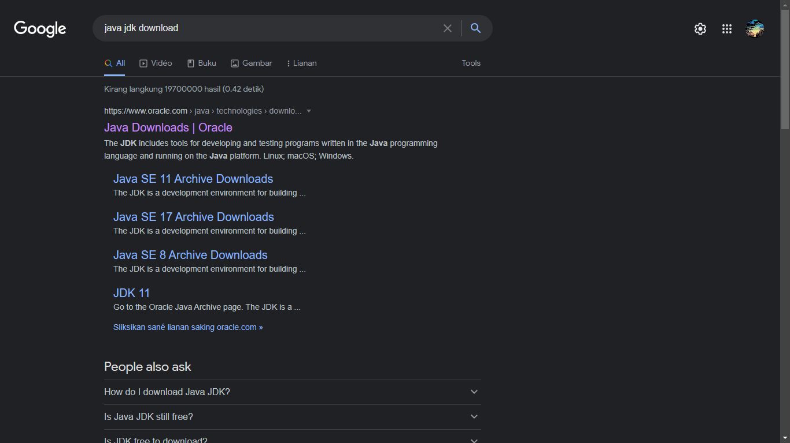

1. Setelah kita klik website tersebut, akan muncul halaman untuk download java. Pilihlah versi Java yang diinginkan dan platform yang akan digunakan seperti mac, linux atau windows (saya menggunakan windows). Klik link yang diinginkan, dan download file tersebut.

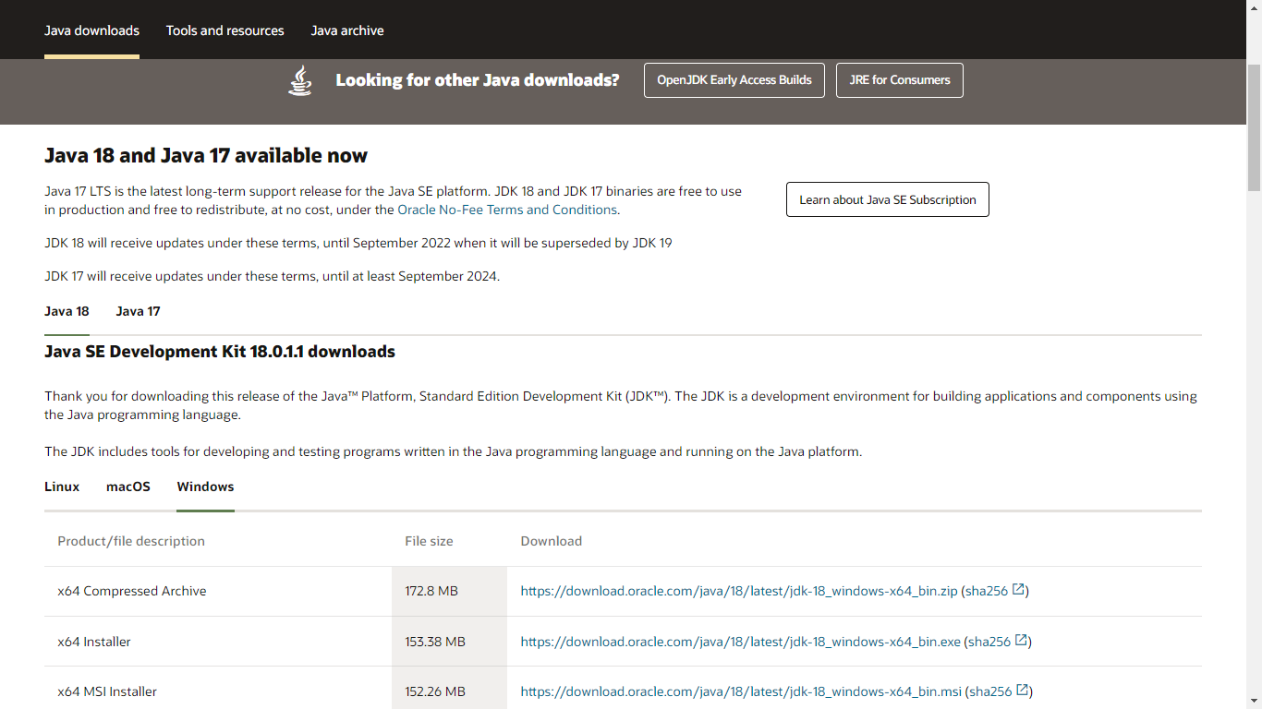

1. Setelah download buka lah file yang telah didownload, setelaah itu akan muncul sebuah window untuk proses instalasi klik next sampai selesai. Selamat!! Java telah terinstall di dalam komputer anda. (proses ini tidak ada screenshot karena java sudah terinstall di komputer saya).
2. Selanjutnya adalah IDE (Integrated Development Environment), ada banyak IDE yang dapat digunakan, saya memilih untuk menggunakan Eclipse IDE. Buka browser dan gunakan keyword pencarian “Eclipse Ide” dan klik link”Eclipe IDE for Java Developers”.

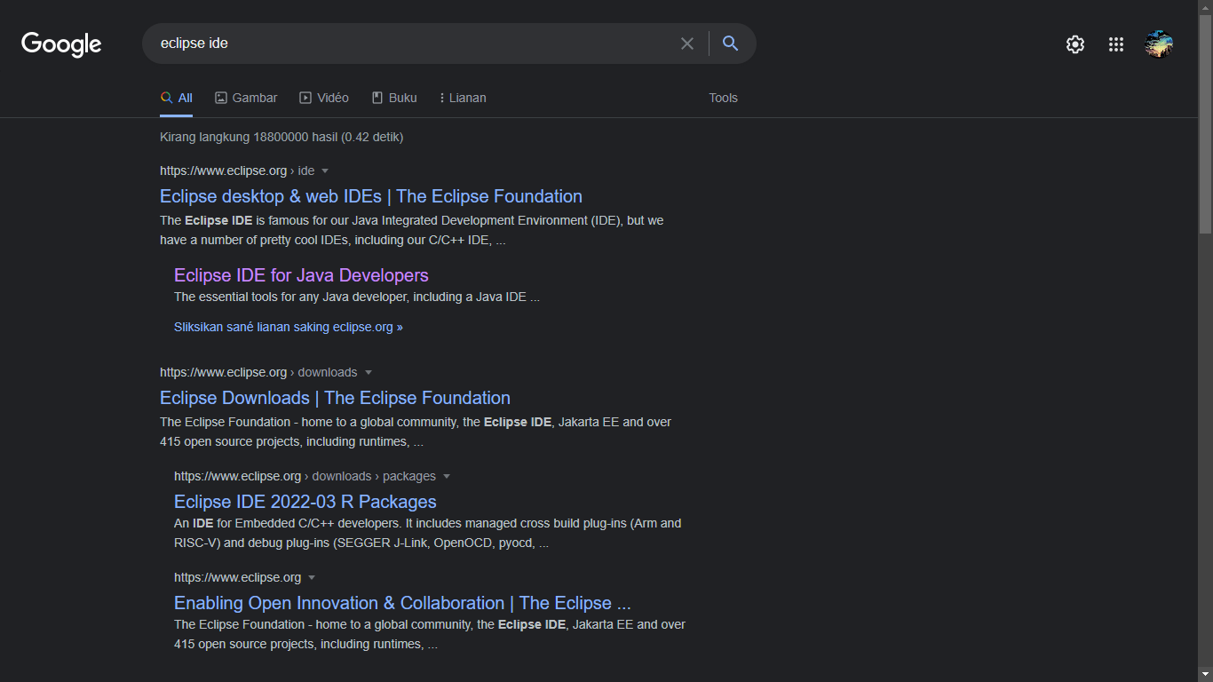

1. Klik kotak kuning di bagian kanan dan klik download.

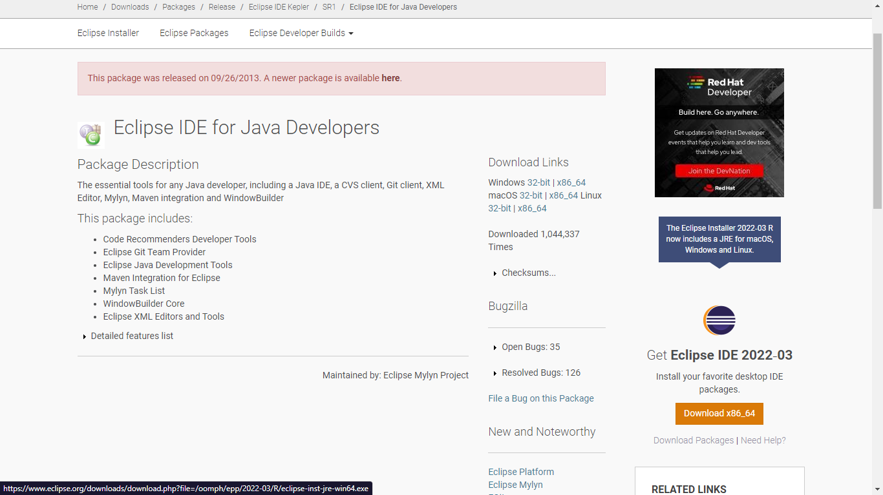

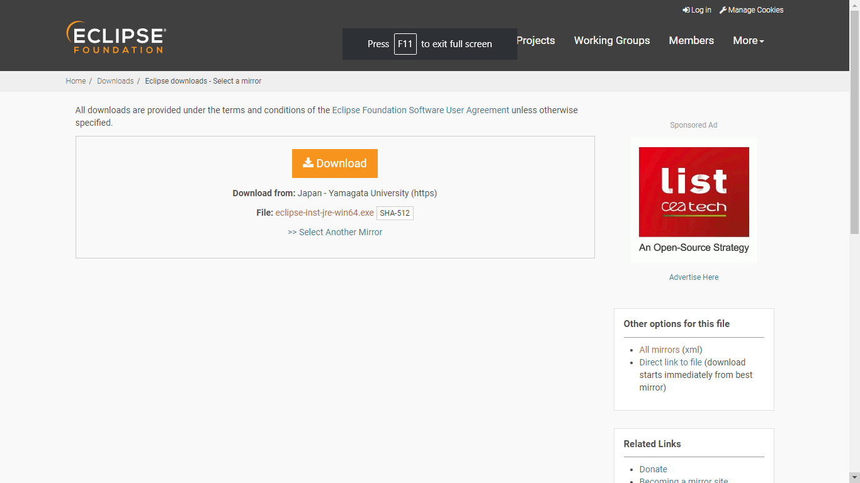

1. Setelah download, bukalah file atau aplikasi yang telah didownload dan pilih Eclipse IDE for Java Developers, dan klik install.

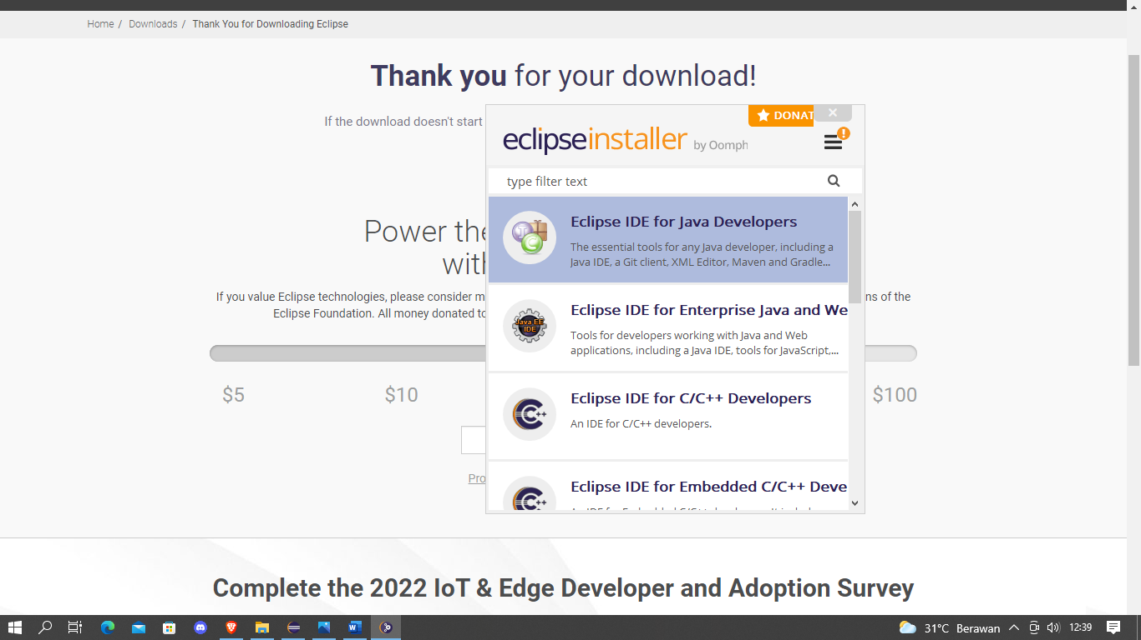

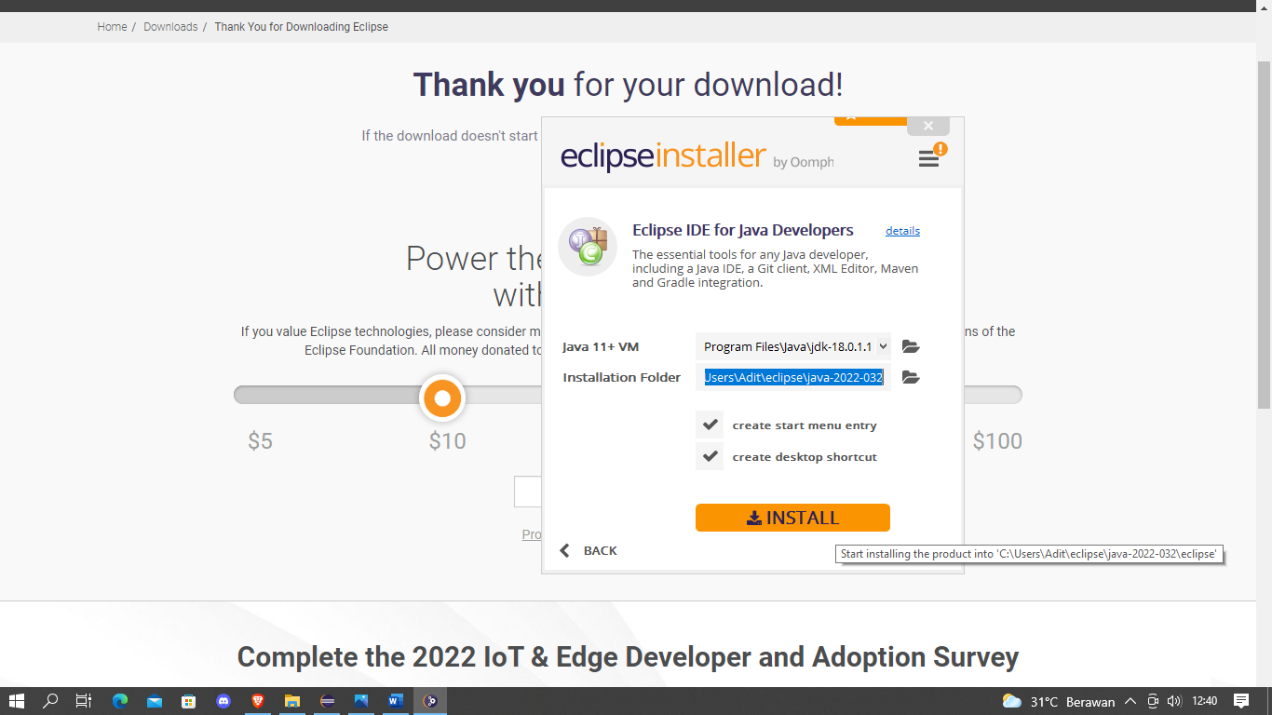

1. Setelah selesai, maka Eclipse sudah siap untuk dipakai. Untuk memulai menggunakan Eclipse, buka aplikasi eclipse dan klik create a new java project.

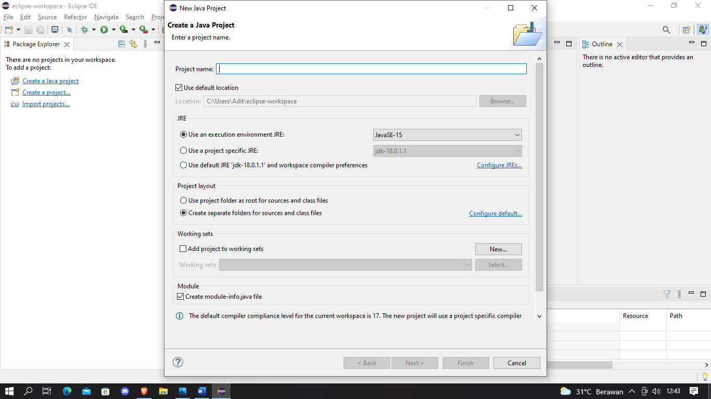

1. Setelah mengcreate project kita perlu menambahkan sebuah class di project tersebut. Klik file, new, class. Akan muncul sebuah window, isi kolom nama dengan “main”, dan centang public static void main.

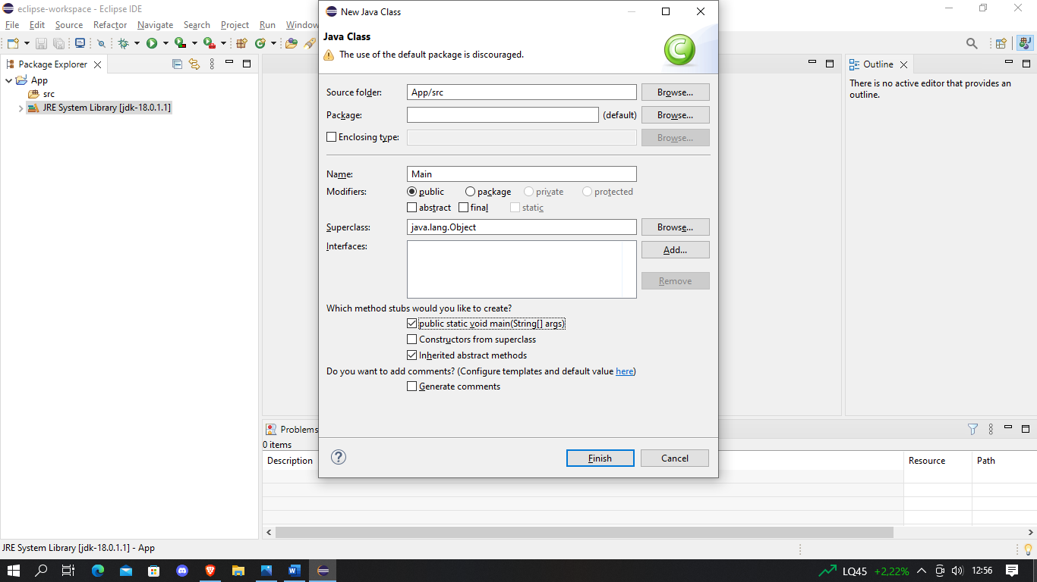

1. Setelah itu, kita sudah dapat menuliskan program pada Eclipse, setelah menuliskan program anda, anda dapat run program teresebut dengan mengklik tombol berwarna hijau di bagian atas. Hasil output dari program anda akan tercetak di console.

